

**Е.В. ЮРКИНА**

**ПСИХОЛОГИЯ В МАЛОМ И СРЕДНЕМ ПРЕДПРИНИМАТЕЛЬСТВЕ**

**Данное учебное пособие предназначено для обучающихся программ «Менеджмент в малом и среднем бизнесе», «Основы предпринимательской деятельности».**

**Автор учебного пособия Юркина Елена Викторовна, психолог, бизнес-тренер.**

**г. Сыктывкар, 2016**

**Тайм-менеджмент**



**ПРОГРАММА**

* Целеполагание
* Учет времени
* Планирование
* Расстановка приоритетов
* Дисциплина

**ЦЕЛЕПОЛАГАНИЕ**

**Надо**

**Хочу**

**Могу**

**Должен**

*Кто я?*

*Куда движется моя жизнь?*

*Чего я хочу достичь?*

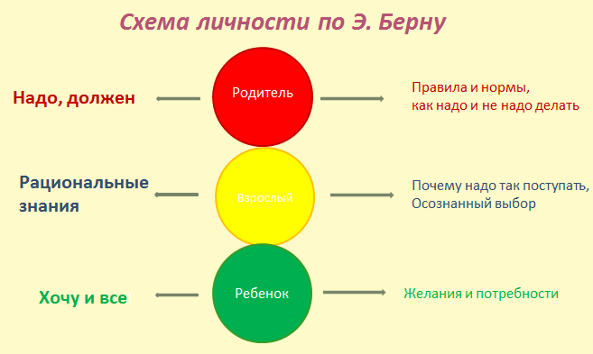

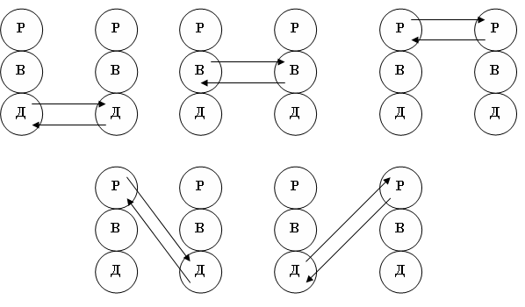

**Родитель:**

Положено

Разрешено

Принято

Соответствует ли принятым стандартам

Хорошо-плохо (в морально-этическом значении)

Опасность (тревога и беспокойство)

Прилично-не прилично

Осудят-не осудят

Должен (обязан) – не должен

Честь и достоинство, по моему мнению – это прерогатива Родителя. Не сумасшедшего Родителя.

**Дитя:**

Приятно-неприятно

Интересно-неинтересно

Хочу-не хочу

Страшно – не страшно

Оригинально

Модно

Выгодно-не выгодно

**Взрослый:**

Эффективно-не эффективно

Целесообразно – не целесообразно

Продуктивно – не продуктивно

Конструктивно-деструктивно

Полезно – неполезно

Оптимально

Рационально

СтОит – не стОит

Уместность

Объективность

Нужно ли? (Требуется ли для…?)

Резонно

Разумно

Безопасность

Соответствие цели

**РОДИТЕЛЬ**

Это часть нашей личности, отвечающая за сохранение догм и постулатов, норм и правил. Это некое вместилище (собрание) наших убеждений и представлений о том, что и каким должно быть.

**Функции этой части:**

Передача Рода. (Сохранение сущности и идентичности Рода)

Преемственность поколений.

Сохранение.

Статус-кво.

Система значений.

**Источник:**Наши родители (либо лица их заменяющие, люди, выполнявшие родительскую функцию в нашем детстве), и их поведение, поступки, высказывания и выборы.

**Признаки активности родительской части психики.**

**Слова:**

Надо

Положено

Правильно

Неправильно

Должен

Обязан

Принято (так принято)

Придётся (сделать, согласиться, принять)

**Чувства, реакции, эмоции и поведение:**

Осуждение  
Оценка  
Поддержка   
Прощение  
Сочувствие  
Оберегает  
Поучает  
Гнев  
Тревога  
Наказание  
Контролирует  
Хвалит  
Ругает  
Ласкает (нежно, без эротических чувств, по-родственному, как мать или отец ласкает ребёнка)  
Советует  
Возмущается  
Ограничивает  
Оценивает нечто как хорошее или плохое. Как правильное или неправильное.

**Жесты и движения:**

Указующий перст

Осуждающий взгляд

«Отеческое» похлопывание по плечу

Посадить (кого-либо к себе) «на ручки»

Поднять на руки

Укачивать кого-то

Привлечь к себе

Нахмуриваться

Покачивать осуждающе головой

**Выделяют следующие виды (типы) Родителя:**

1. Критикующий
2. Поддерживающий.

Причём, и поддержка и критика может проявляться в отношении двух направлений:

1. Внутрь – то есть, к себе.
2. Наружу, то есть – к окружающим людям.

Очень полезно изучить своего внутреннего Родителя.

*Какой он у Вас? Больше поддерживающий? Больше критикующий?*

*Кого Вы больше поддерживаете? Себя или Других?*

*Кого Вы больше осуждаете и критикуете? Себя или Других?*  
И в итоге может получиться, что у Вас внутренний Родитель в основном:

Критикующий Вас (себя) и Критикующий других (КСКД)

Критикующий Вас и Поддерживающий других (КСПД)

Поддерживающий Вас, но Критикующий других (ПСКД)

Поддерживающий Вас и Поддерживающий других (ПСПД)  
  
РЕБЕНОК (Дитя)

Архаичная, самая древняя (ранняя), импульсивная, самая искренняя, самая наивная, самая манипулятивная часть нашей психики.

**Функции:**

Жизнь и выживание

**Наполнение:**

Чувства, эмоции, реакции.

**Источник:**

Наши собственные чувства, эмоции, поведение и восприятие в нашем детстве – до трёх - пяти лет.

**Слова:**

Хочу

Не хочу

Моё

Мне

Не буду

Дай

Вы должны мне

Модный

Круто, Прикид (любой сленг)

Давай!?

Слабо?

**Чувства, эмоции и реакции, поведение:**

Обида

Вина

Страх

Радость

Секс

Творчество

Протест

Любопытство

Азарт

Вредность

Упрямство

Капризность

Слёзы

Жалобы

Стремление разжалобить

Выпрашивать

Флиртовать

Соблазнять

Подчинение

Восхищение

Восторг

Ревность

Зависть

Хитрость

Хвастливость, хвастовство

Гордость (собою)

Непосредственность

Агрессия

Смешить

Шутить

Издеваться

Веселиться

Отдыхать

Наслаждаться

Оправдываться

Мечтать

Фантазировать

Врать

Иллюзии

Ожидает и требует внимания

Желание нравиться

Страстное желание любви

Желание выделяться

Желание быть единственной (ым)

Заряженность любыми эмоциями

Лень

**Жесты и движения:**

Оттолкнуть

Прижаться («ластиться»)

«Сжаться» (от страха)

Спрятаться

Моргать

Широко раскрытые глаза

**ВЗРОСЛЫЙ**

Наиболее реальная и реалистическая часть нашей психики.

Это способность личности хранить, использовать и перерабатывать информацию на основе предыдущего опыта.

**В контакте, в общении, в отношениях взрослый:**

1. Получает (принимает информацию)

2. Запрашивает информацию

3. Даёт информацию

Взрослый структурирует наше время и деятельность.

Именно он отвечает за нашу способность прогнозировать события.

Взрослый – это осознанные выбор и решения.

**Какие чувства связаны со Взрослым?**

Первый ответ – никакие. Взрослый не имеет отношения к чувствам. Он "работает" с информацией. С другой стороны, когда активна Взрослая часть, человек испытывает особые **чувства и эмоции:**

Уверенность в себе, спокойствие, внимательность, сосредоточенность, контролируемой ровное состояние, легкий доступ к естественному Ребёнку.

* Взрослый делает предположения, понимая, что это всего-навсего предположения.
* Взрослый исследует, проверяет, сверяет, сравнивает, измеряет.
* Взрослый отвечает за точный и качественнный анализ.
* Он единственный, у кого хорошая память на факты.
* У него единственного - неискажённое восприятие.

**Об активности Взрослой части можно судить по следующим двум признакам:**

1. Знаешь ли ты, что ты делаешь?

2. Можешь ли ты в любой момент прекратить это или начать.

**Часто путают Родителя и Взрослого**. Уж очень они похожи.

Взрослый не эмоционирует. Он не осуждает. Он не наказывает. Он не запрещает. Он не ловит, не выслеживает, не загоняет в тупик или ловушки. Он не сплетничает, он не обижается. Он не ругается. Он не угрожает. Он не получает удовольствия от насилия. Он не пасует. Он не хамит, не дерзит, не протестует. Он не критикует. Не заставляет насильно.

Он только принимает информацию, запрашивает её и даёт её. Всё.

**ОСНОВНЫЕ ПСИХОЛОГИЧЕСКИЕ ПРАВА ЛИЧНОСТИ**

* Мы имеем право получать от жизни удовольствие.
* Мы имеем право быть последним судьей над самим собой и своими поступками.
* Мы имеем право не оправдываться и не извиняться за своё поведение.
* Мы имеем право решать, должны ли мы брать на себя ответственность за чужие проблемы (есть ли нам дело до чужих проблем?).
* Мы имеем право передумать, изменить своё мнение.
* Мы имеем право делать ошибки и отвечать за них.
* Мы имеем право сказать: "Я не знаю".
* Мы имеем право не зависеть от того, как к нам относятся другие.
* Мы имеем право быть нелогичными в принятии решений.
* Мы имеем право иметь личные границы (свою психологическую территорию) и быть принятым с этими границами.
* Мы имеем право на эмоции, чувства и мысли, романтичность и чувственность, и право на их проявление и выражение.
* Мы имеем право иметь свое собственное мнение.
* Мы имеем право просить о помощи и эмоциональной поддержке.
* Мы имеем право говорить "нет, спасибо", "извините, нет".  
   **ПРАВИЛО ЛИДЕРСТВА №1:** ПОЛЮБИ СЕБЯ!

1. Вспомните свою жизнь. Выпишите 10 поступков, решений, достижений, которыми Вы гордитесь.
2. Выделите 3 черты характера, которые помогают Вам в жизни.
3. Выделите 1 талант, который отличает вас от других людей.

|  |  |
| --- | --- |
| **МЕЧТА** | **ЦЕЛЬ, НАМЕРЕНИЕ** |
| «ХОЧУ» | «ХОЧУ», «МОГУ», «НАДО» |
| Нет действия | Действия |
| Не учитывает последствий | Учитывает даже отдаленные последствия |
| Только положительная сторона | Плюсы и минусы |

*Почему мы не достигаем тех целей, которые хотим?*

* Сами не знаем, что хотим
* Лень
* Страхи
* Отсутствие мотивации

|  |  |
| --- | --- |
| **ВЫГОДЫ** | **ЦЕНА (выгоды, которых мы лишимся)** |
|  |  |
|  |  |
|  |  |
|  |  |
|  |  |
|  |  |
|  |  |

в основе каждых наших действий лежит выбор

хотение не влияет на достижение, на него влияет тот выбор, который мы делаем

*Почему Вы не живете на 100%?*

*Какие выгоды Вы получаете от текущего положения?*

*Какие цены Вы за это платите?*

**ПРАВИЛО ЛИДЕРСТВА №2:** НАЧНИ ПЛАНИРОВАТЬ!

1. Поставьте четкую, внятную цель, которую хотите достичь через год?
2. Что Вы получите, когда ее реализуете?
3. Какие жертвы вам придется принести?

**SMART-критерии при постановке целей**.

SMART – аббревиатура, образованная из первых букв следующих английских слов:

Specific  - то есть **конкретный**;

Measurable - **измеримый**;

Аvailable - **достижимый**;

Relevant – **значимый**;

Тime-bounded – прописанный в **определенном времени**.

**Правило первое:** цель ставится **конкретно, в настоящем времени, в позитивной формулировке**. Цель, поставленная не для себя, а за кого-то целью быть не может: каждый человек – хозяин своей судьбы и он, только он отвечает за все, что происходит в его жизни.

**Пример.** Нельзя написать – Я хочу, чтобы мой сын поступил в медакадемию, чтобы моя мать была здорова. Желать этого, конечно, можно, однако у сына могут быть совсем другие планы относительно своего будущего, а пожилые люди часто болеют не только потому, что вовремя не принимали необходимых профилактических действий. Часто их болезни – признак одиночества, способ привлечь к себе внимание. Потому в данном случае цель может быть поставлена немного по-другому: я забочусь о своих родителях, покупаю путевку в санаторий; я советую своему сыну поступить в медицинскую академию, поскольку так он сможет продолжить семейную династию.

Обратите внимание, что цель ставится так, как если бы она уже была исполнена, **в настоящем времени.** Если написать: «Я хочу…», получится, что так хотеть и будете.

**Правило второе:** у поставленной цели должна быть **сенсорная измеримость**. Как вы поймете, что ваша цель исполнена? В чем она измеряется? Если вы пишите, что живете в большом красивом доме, необходимо уточнить, где конкретно этот дом расположен географически, сколько у него этажей, комнат и тому подобное. Если же желание, к примеру, стать политиком или ученым, необходимо уточнение – в какой партии, в каком институте. Критерии измеримости цели могут быть как количественными (штуки, суммы, килограммы и т.д.), так и качественными. В последнем случае необходимо описать с максимальной точностью, что будет достойно того, чтобы считать цель выполненной, а что нет.

**Правило третье:** во всем нужна **мера и реальная достижимость** поставленной цели. Конечно, можно написать: «Я владелец всех нефтяных скважин мира», однако, в реальности такое вряд ли случится, слишком много желающих «сесть на трубу». Потому необходимо понять, в чем отличие желания от цели и намерения от желания. Желание – это почти мечта, движущая сила к действию, но она может так и остаться неосуществимым желанием. Намерение – это распланированное желание, а цель – это конкретный путь к достижению своих мечтаний, желаний и намерений.

С другой стороны, легко достижимые цели не вдохновляют, не мотивируют на то, чтобы прилагались большие усилия, раскрывался творческий потенциал человека. Зачем прилагать значительные усилия, если и так все плывет в руки?

**Правило четвертое:** цель должна быть **значимой**, только в детской песенке можно наслаждаться осуществимостью волшебных и смешных целей: «.. и бесплатно покажет кино, с днем рожденья поздравит и, наверно, оставит, мне в подарок пятьсот эскимо». Кто из нас в детстве не читал сказку Валентина Катаева «Цветик-семицветик», в которой девочка Женя бездумно истратила шесть волшебных лепестков для ублажения своих мелких прихотей. Хорошо, что хоть последний лепесток принес выздоровление больному мальчику. Значимая цель должна приближать человека к выполнению его жизненной миссии.

**Правило пятое:** конкретику цели придаст **четкий план, прописанный во времени.** К примеру: «Я получаю высшее образование в 2015 году, став дипломированным инженером». Цель в такой формулировке поможет не сойти с длинной дистанции на пути к своему Олимпу. Это правило показывает, что у цели есть конкретный конечный срок во времени.

**Кроме того,** цель непременно должна быть **экологичной**, то есть от ее осуществления не должен пострадать никто из окружающих. Пример: состоятельный бизнесмен, достигнув определенного веса в обществе, поставил свое дело на рельсы пассивного дохода и решил уйти «на покой», чтобы заняться написанием книг. Для этого он поставил четкую и конкретную цель – определил во времени и пространстве новое место жительства, описав его в деталях. Дом он купил на берегу тихого озера в чистом уголке планеты, однако его любимая супруга с детьми вместе с ним переехать не смогла, поскольку у нее в столице был свой бизнес, который требовал ее непосредственного участия. Так распалась здоровая семья.

Как только цель будет поставлена, необходимо проверить ее на **истинность.** У каждого из нас есть то самое шестое чувство, данное нам при рождении, по имени интуиция. Достаточно несколько раз вслух прочесть записанную цель и внимательно прислушаться к своему внутреннему Я. Если чувствуется радость и свобода, сердце начинает гореть от любви и счастья, как будто все это уже сбылось – цель поставлена правильно. Если же начинаются сомнения, неприятные ощущения в любой части тела – на каком-то этапе цель поставлена неверно, либо это навязанная обществом цель, не истинная, не личная. В этом случае необходимо понять, где происходит сбой, почему эта цель ведет в тупик.

Любая цель должна быть непременно **записана**: всё, что крутится в голове, не структурировано, нечетко передает истинность целей человека. Проводить ревизию выполнения своих целей и сверять курс выбранного пути необходимо делать довольно часто, лучше всего в первый день лунного месяца, поскольку новолуние – самое удачное время для планирования и постановки целей.

Также важно, чтобы цель была сформулирована **в «положительном ключе»**, т.е. без частички «не» и без предлога «без».

**Методики на целеполагание**

1. **«Лестница успеха»**
2. **Визуализация**
3. Цель (без слова «хочу»);
4. Зачем мне это надо: 21 ответ («я получу удовольствие», «испытаю удовлетворение»);
5. Где это происходит?
6. Когда это происходит?
7. Кто принимает в этом участие?
8. Пути реализации;
9. Мини-сочинение.
10. **«Пирамида»**

**Целеполагание и деньги**

1. *Что бы я сделал(а), если бы заработал(а) 1 000 000$ ?*
2. *Чем бы я занялся(ась), если бы был уверен(а) на 100% в результате?*

|  |  |
| --- | --- |
| **Близкое общение** | **Доход** |
|  |  |
|  |  |
|  |  |
|  |  |
|  |  |

**УЧЕТ ВРЕМЕНИ**

**Хронометраж**

|  |  |  |
| --- | --- | --- |
| **Начало** | **Занятие** | **Комментарий** |
|  |  |  |
|  |  |  |
|  |  |  |
|  |  |  |
|  |  |  |

**Планирование**

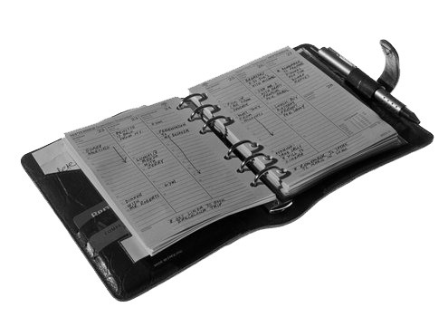

1. Напишите в блокноте как минимум 50 дел;
2. Распланируйте по дням;
3. Планируйте в соответствии 60/20/20;
4. Делайте буфер времени;
5. Планируйте отдых.

**Отдых**

1. **Ритмичность отдыха;**
2. **Максимальное переключение;**
3. **Творческая лень:**
   * Объективная вымотанность;
   * Должен = хочу;
   * Ненужность выполняемых задач;

Ваше подсознание дает вам сигнал: *«Подожди, не суетись, очисти душу от мелких текущих мыслей, дай место рождению чего-то нового».*

Часто именно в таком состоянии приходят лучшие идеи и творческие озарения.

1. **Эффективный сон:**
   * Организация сна;
   * Повышение качества сна;
   * Стабильный отход ко сну;
   * Выработка мелатонина (гормона сна);
   * Пробуждение;
   * Использование сна во время рабочего дня.
2. **Переживание момента («моментальная фотография реальности»):**

*«Стоит нам осознанно обратить внимание на то, чем мы заняты — готовкой, уборкой или любовью, — как это действие преобразуется и становится частью движения нашей души».* Рик Филдс.

**Расстановка приоритетов**

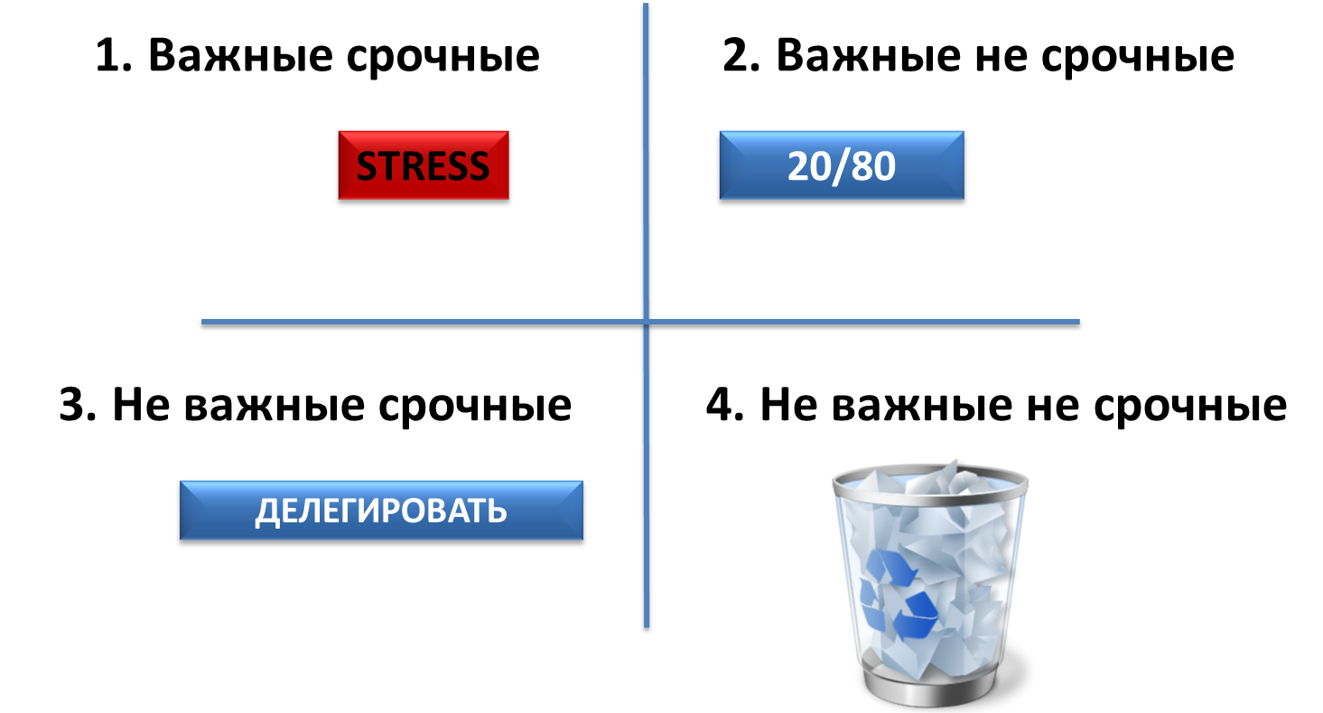

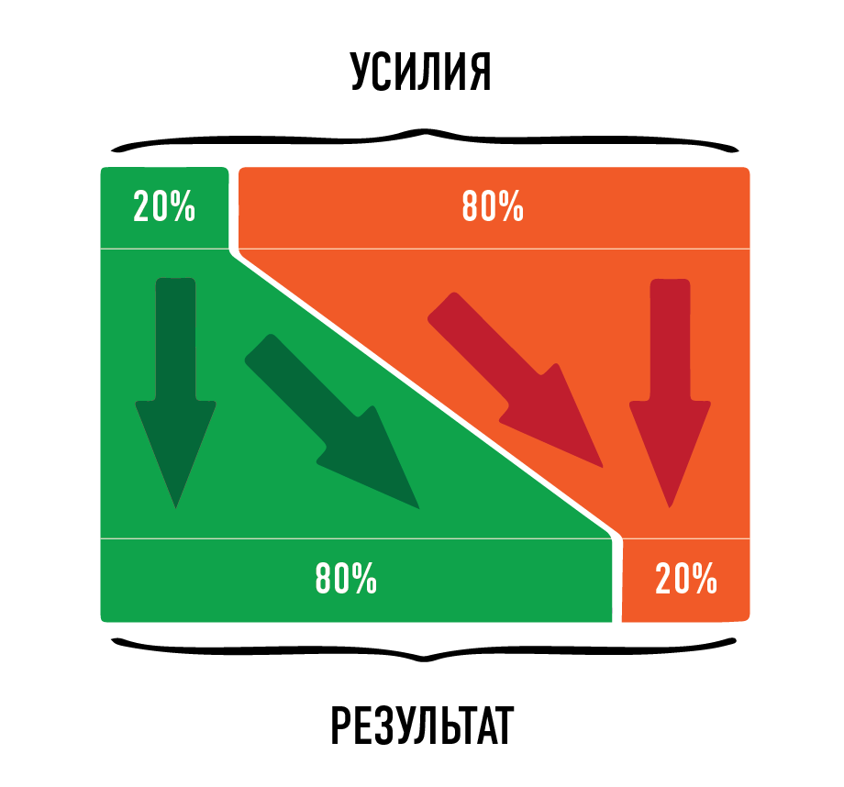

**Мотивация**

**(как справляться со сложными задачами)**

1. **«Якоря»** (толчок к эффективной работе по решению сложных задач):
   * Музыка;
   * «Правильное утро»;
   * Чашка чая/кофе;
   * Одежда…
2. **«Швейцарский сыр»** (раскачка для выполнения сложных задач);



1. **«Съесть лягушку»** (уничтожение мелких неприятностей);



1. **Промежуточные радости;**
2. **«Слона на бифштексы»** (разглобализация);



1. **Таблица ежедневных дел** (в блокноте или ежедневнике);
2. **Календарик-пинарик.**

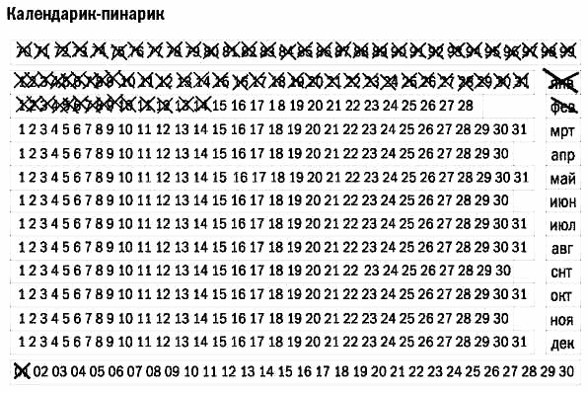

**Легкие правила для самодисциплины**

* **Объединяйте ваши знания о потраченном времени на логические группы**: семья, административные дела, встречи, договоренности, текущие дела, задачи за рамками повседневной работы и т.д. Далее объединяйте похожие задачи, которые вам необходимо выполнить в течение рабочего дня и недели. Выполняйте дела из одной группы в одно время.
* **Начинайте завтрашний день сегодняшним вечером**, делая все приготовления к нему именно в это время. А следующую неделю в воскресенье.
* **Делайте сразу**:

1. Обязательно выполнить то, что есть в задачах сегодняшнего дня;

2. Согласитесь это сделать или передайте другому;

3. «Это не моя работа!». Научитесь говорить «НЕТ» или «позже»;

4. Вместо страха – заинтересованность, любопытство;

5. Если вам не нравится дело – просто выполните и забудьте о нем.

*Откладывание на «потом» (прокрастинация) – это компромисс между нашими страхами и целями.*

**ПРАВИЛО ЛИДЕРСТВА №3:** НИЧЕГО НЕ ОТКЛАДЫВАЙ!

(не путать с действиями под эйфорией, в состоянии дофаминового выплеска или гнева)

1. Напишите 3 проблемы/дела, которые Вы откладывали в течение некоторого времени.
2. Расставьте приоритетность.
3. Приступите.

**Стрессоустойчивость**

**Составляющие лидерства**

|  |
| --- |
|  |
|  |
|  |
|  |
|  |
|  |
|  |
|  |

*Только 2% людей идут до конца в использовании своего потенциала.*

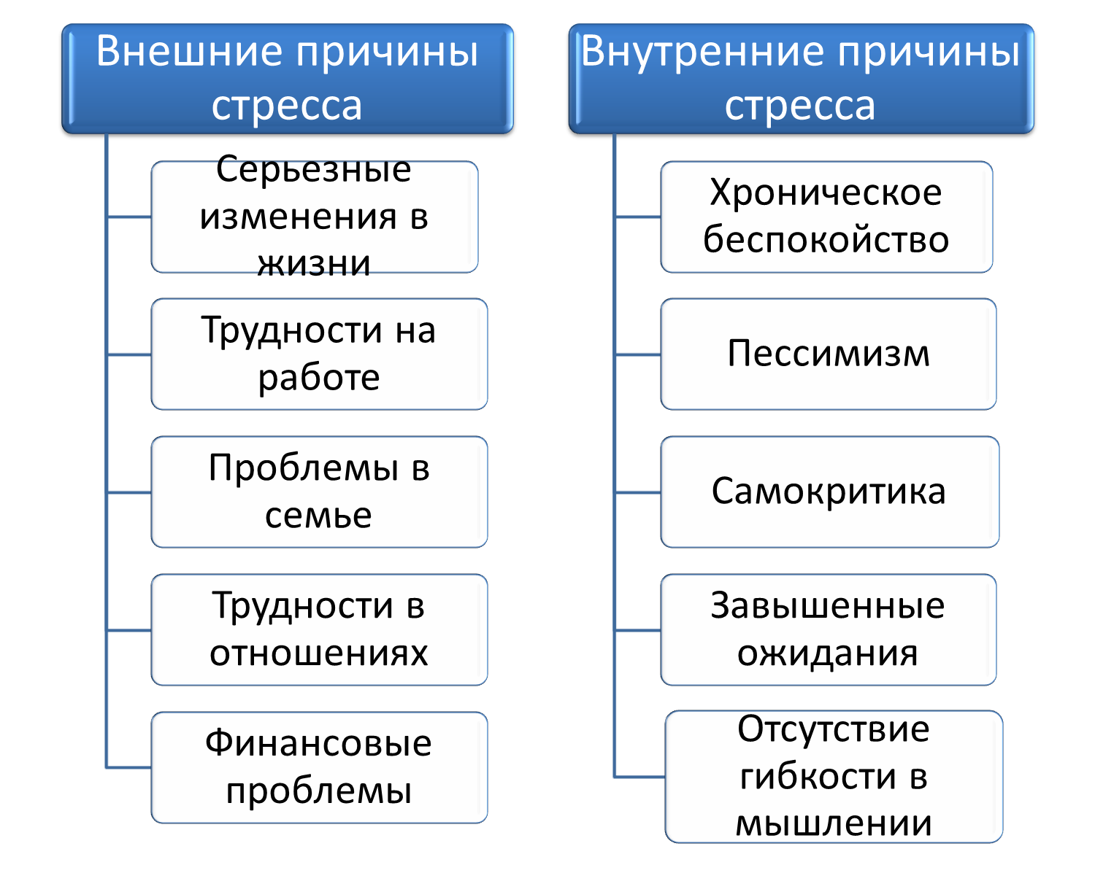

**РЕСУРСЫ:**

1. **Внутренние**

Особенности характера, темперамент, ЗУНы и т.д.

1. **Физиологические**

Здоровье тела, нервной системы, иммунитет.

1. **Привычки поведения**

Образ жизни, режим питания, режим дня.

1. **Социальные**

Семья, друзья, кружок, страна.

1. **Материальные**

Упражнение «Птички»

**СТАДИИ СТРЕССА:**

1. **Привыкание;**
2. **Истощение;**
3. **Депрессия.**
4. **Привыкание** («День сурка», «Белка в колесе»):



* **STOP Тимоти Голви:**
* S – step back – отстраниться от дел, действий, эмоций, мыслей. Выйти из любого процесса, в котором участвуем.
* T – think – подумать над тем, что мы сейчас делаем, перейти на другой уровень мышления с помощью **вопросов:**

*«Что я сейчас делаю?»*

*«Какова моя цель?»*

*«Насколько я эффективен?»*

* O – organize thoughts – организуй мысли с помощью техник упорядочивания:

*Расстановка приоритетов, расчистка от всех отвлекающих факторов*

* P – proceed – продолжай с учетом всех принятых решений.
* **Персональные инновации** («внутренний ребенок», личное безумие, чтобы выйти из «колеи», автоматизма).

1. **Истощение:**

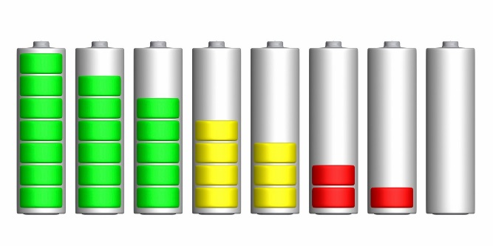Создаем **притоки энергии:**

* **Физическая;**
* **Интеллектуальная;**
* **Эмоциональная;**
* **Миссия** (смысл жизни)**.**

*Масштаб личности определяется целями, которые человек ставит.*

*Лидерство – это способность оставаться верным смыслу своей жизни.*

*Смысл жизни нельзя придумать, его можно только найти.*

**Чаще всего мешает:**

*желание быть правым*

*желание не рисковать*

*желание держать лицо*

*желание доминировать*

*желание оставаться в зоне комфорта*

*желание быть хорошим*

1. **Депрессия:** серьезное заболевание, необходимо обращаться к врачу.

**Эмоциональное восприятие ситуации**

**–** 0 +

|  |  |
| --- | --- |
| **НЕЛИДЕРЫ** | **ЛИДЕРЫ** |
| ХАЛЯВА | ПЛАТИТ ЗА ВСЕ |
| ХС ПП | ПС ХП |
| МОРАЛЬ, ПРАВИЛА | ЦЕЛЕСООБРАЗНОСТЬ |
| РАБСТВО | ОТВЕТСТВЕННОСТЬ |
| БРАТЬ | ДАВАТЬ |
| ПРОБЛЕМЫ | РЕШЕНИЯ |

**ПРАВИЛО ЛИДЕРСТВА №4:** ПРИМИ ОТВЕТСТВЕННОСТЬ!

**ПРАВИЛО ЛИДЕРСТВА №5:** БУДЬ ТРЕБОВАТЕЛЕН К СЕБЕ, СНИСХОДИТЕЛЕН К ДРУГИМ!

1. Снизить планку ожидания от окружающих. Находить самому причины их негативного поведения.
2. Принять на себя ответственность за поведение других людей и за события, которые происходили в жизни.
3. Повысить планку требовательности к себе.
4. Хвалить себя каждый раз даже за небольшие успехи.
5. Ощущать, что на каждом этапе жизни имеете свободу выбора.

**«Пешка или источник»**

***Источник – человек, который ощущает, что сам является причиной собственной активности.***

***Пешка – человек, который чувствует, что его деятельность обусловлена активностью кого-то постороннего.***

|  |  |  |
| --- | --- | --- |
| **Факторы, на которые мы полностью влияем** | **Факторы, на которые можем повлиять частично** | **Факторы, которые не подвластны нашему влиянию** |
|  |  |  |
|  |  |  |
|  |  |  |
|  |  |  |
|  |  |  |
|  |  |  |
|  |  |  |
|  |  |  |
|  |  |  |
|  |  |  |
|  |  |  |

**Миссия**



* Миссия - это главная суперцель, предназначение, уникальность организации, логически связанная с тем бизнесом, которым организация занимается; миссия разрабатывается не для того, чтобы указать конкретное окончание, а скорее чтобы определить мотив, общее направление, образ, тональность и философию, которыми будет руководствоваться бизнес.
* Миссия - вдохновляющее и впечатляющее представление о будущей роли и основных задачах организации, существенно выходящее за рамки ее современной деловой среды и конкурентной позиции;
* Миссия - это основная идеология компании, которая наиболее стойкая к действию времени;
* Миссия это маяк, путеводная звезда, ведущая фирму к успеху;
* Миссия - это инструмент согласования интересов всех лиц, связанных с организацией (собственников, руководство, персонал, клиентов и др.).

**Под миссией также указывается:**

* Видение - взгляд на бизнес в долгосрочной перспективе в смысле того, каким он стремится стать и кому оказывать услуги;
* Ценности, которыми организация и ее сотрудники руководствуются;
* Цели и задачи организации.

**Цели миссии**

* Формирование нового качества жизни, обобщающего потребительские свойства продуктов компании;
* Стремление улучшить уже сформированное качество жизни и расширить его распространение;
* Создание для общества ценностей более высокого уровня значимости, чем затраченные ресурсы.
* Качественные изменения в самой компании, как результат появления и мобилизации дополнительных ресурсов и нового отношения к миру.

**ТРЕБОВАНИЯ К ОПИСАНИЮ МИССИИ**

* Миссия предприятия действительно отвечает на множество вопросов (зачем- кто- что- как- почему- какими средствами- во имя чего-), но делает это максимально ёмко, просто и кратко.
* Из текста миссии должно быть понятно без подсказок – чем занят бизнес (отрасль, направление разработок, вид услуг) и зачем-почему он этим занимается.
* Черновые разработки миссии могут быть любого объема. Итоговый текст – 1-2-3 предложения.
* Простота миссии – в логичности изложения.
* Документ "Миссия компании" не должен начинаться словами “Философия компании заключается в обеспечении соответствия собственных целей и долговременных интересов общества”. Понятия "видение", "цели", "задачи",  "ценности", "принципы", "философия", "стратегия" – под миссией.
* Не бойтесь красивого текста, если он верно доносит понятия миссии. Используйте редкие, яркие слова и фразы, но избегайте случайных неприятных ассоциаций.
* Грамотный текст миссии – как белый стих: полон смысла, изящен и немногословен.
* Сократите дистанцию, станьте ближе к потребителю. Называйте компанию просто "Мы".
* Не упоминайте в миссии о материальной выгоде (исключение - игроки финансовых рынков, банки).
* Избегайте малопонятных терминов, а также таких затертых до бессмысленности слов и фраз как: "клиентоориентированность", "социальное партнерство", "взаимовыгодное сотрудничество", "развитие и улучшения бизнеса", "дорожим своими клиентами".
* Сделайте текст миссии активно-деятельным, а не пассивно-наблюдательным. Лучший глагол для бизнес-миссии - в настоящем времени.
* Не беда, что многие формулировки корпоративных миссий начинаются похоже: мы делаем…, мы учим…, мы улучшаем.., мы обслуживаем. Главное отличие – в смысле тех слов, что следуют далее.
* Описки, опечатки и пропущенные знаки препинания в растиражированном тексте миссии организации – показатель ее нерадивого отношения к собственному бизнесу и сильнейший удар по имиджу.